**Web课程设计**

1. **设计目的**

1. 熟练掌握 HTML 在组织结构上的优势。

2. 熟练掌握 CSS 在网页布局中的应用。

3. 学习 Web 标准及浏览器的兼容性。

**二、设计步骤**

（一）. 功能性需求分析

该网站共有3个页面，其中每一个页面的屏幕截图及主要功能如下所列。

1. 首页

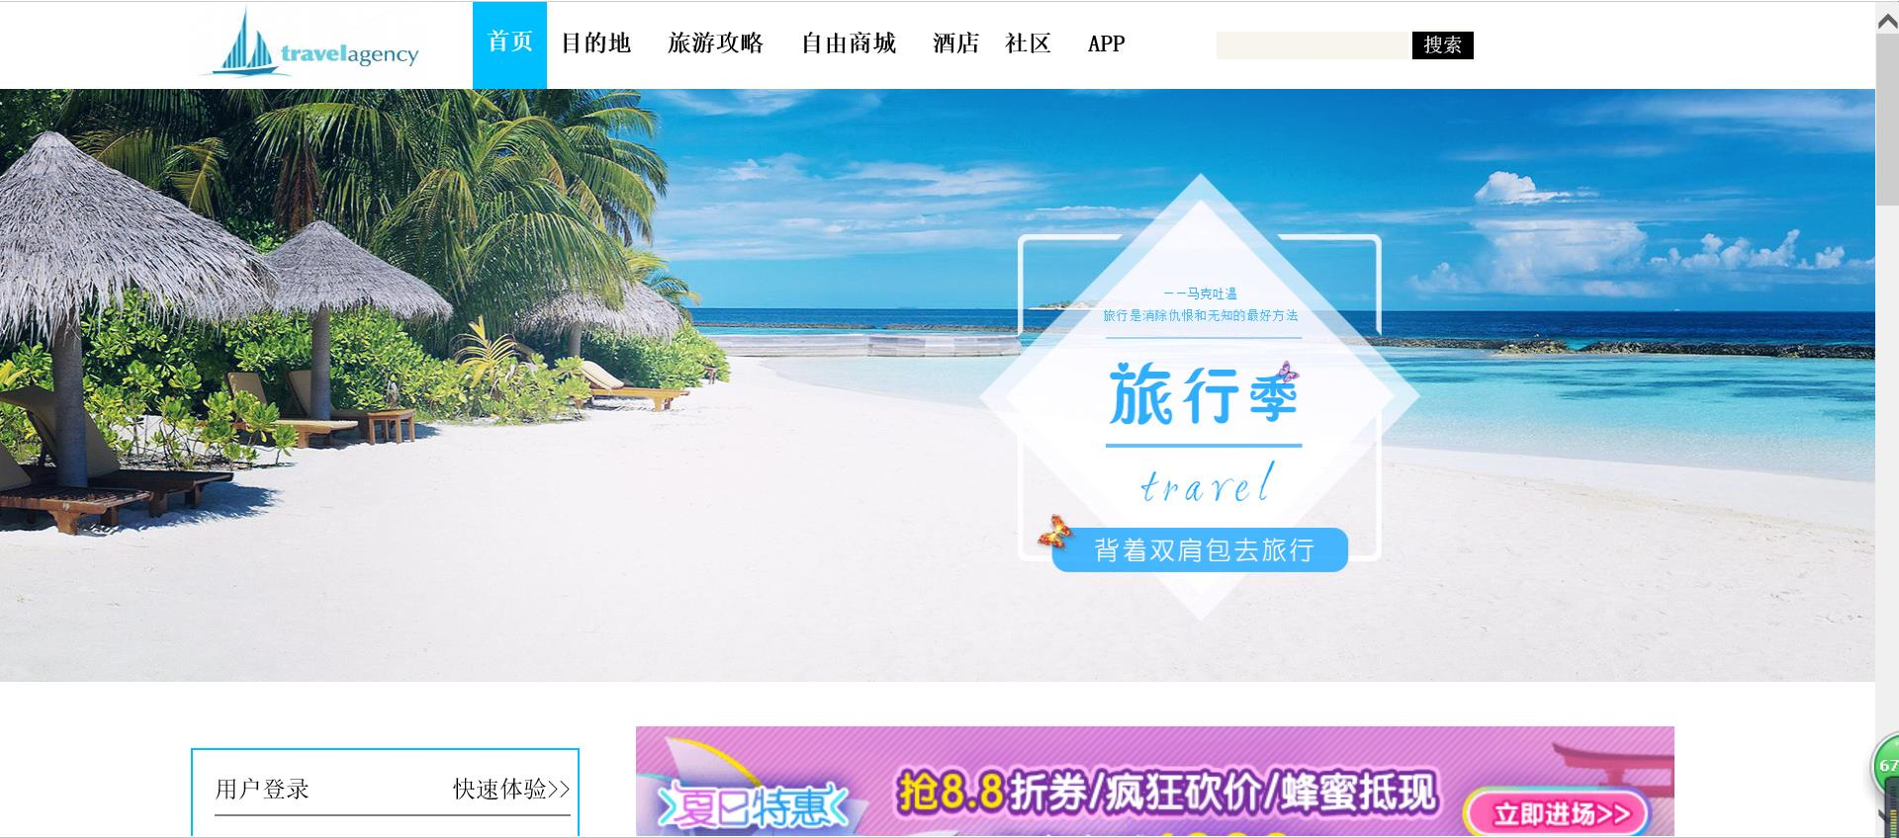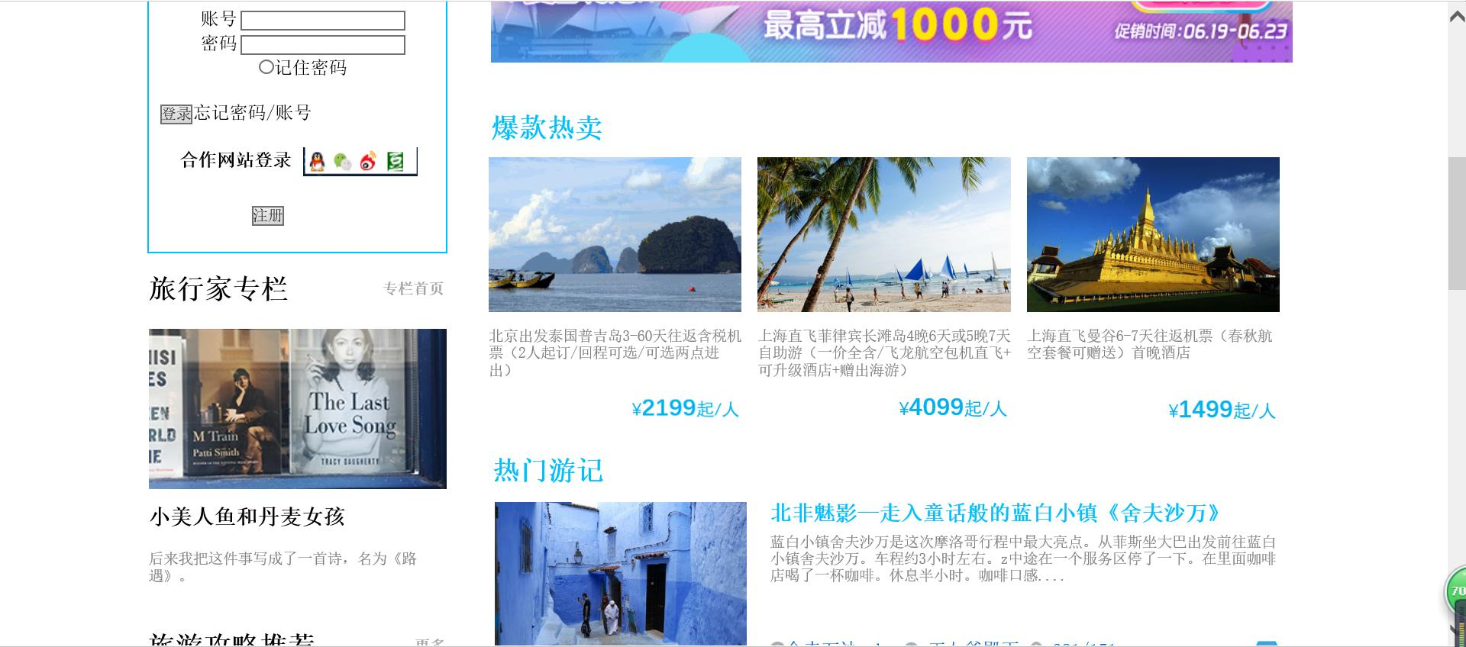

主要实现功能：

（1）首页导航栏功能：可以快速通往各个模块

（2）实现快速登录，快速搜索

（3）首页的作用是一个网站内容的汇总和索引，在首页有很多图标和链接，栏目比较多。

2、二级页面

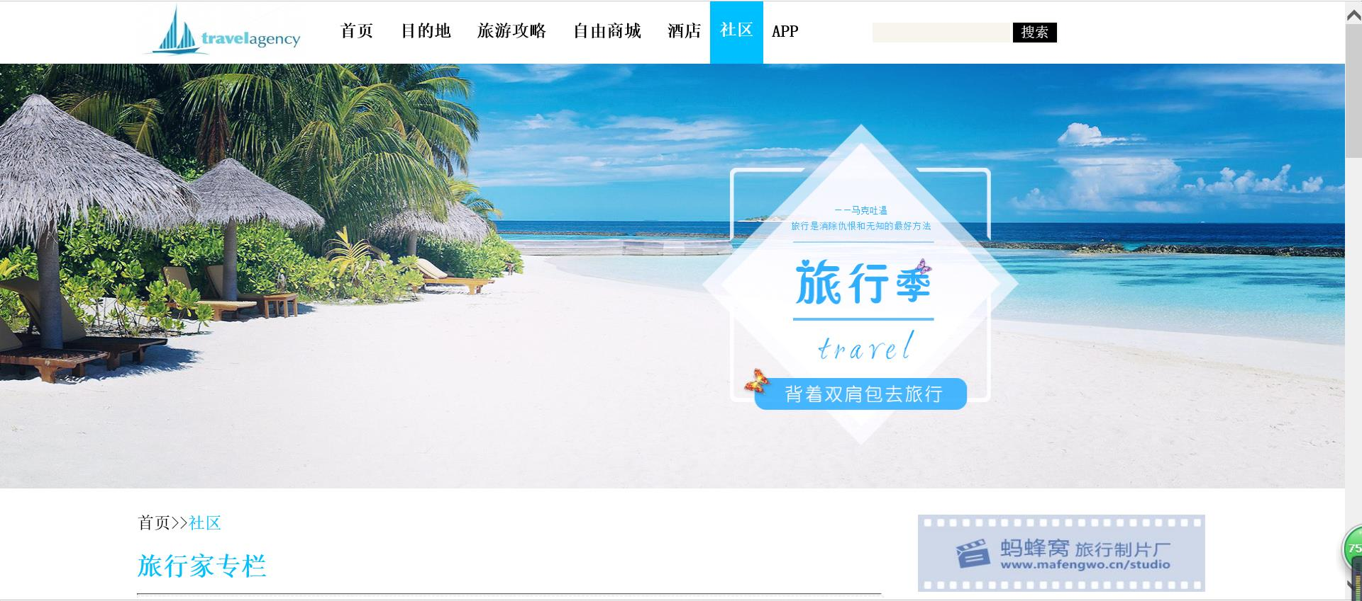 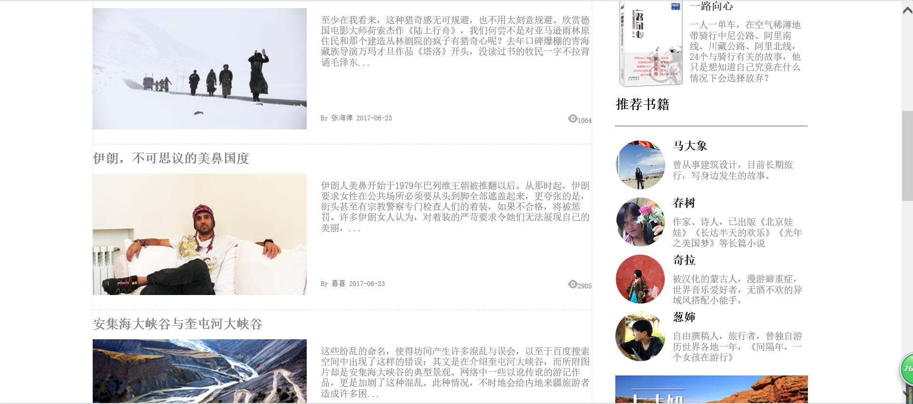

主要实现功能：

1. 列表页展现的是某一个模块更多的信息。
2. 可以通过列表页进入到具体的内容页，同时也可以返回到首页。
3. 可以快速搜索想要找到的内容
4. 三级页面

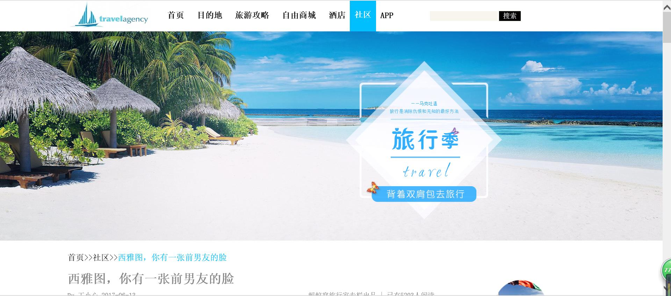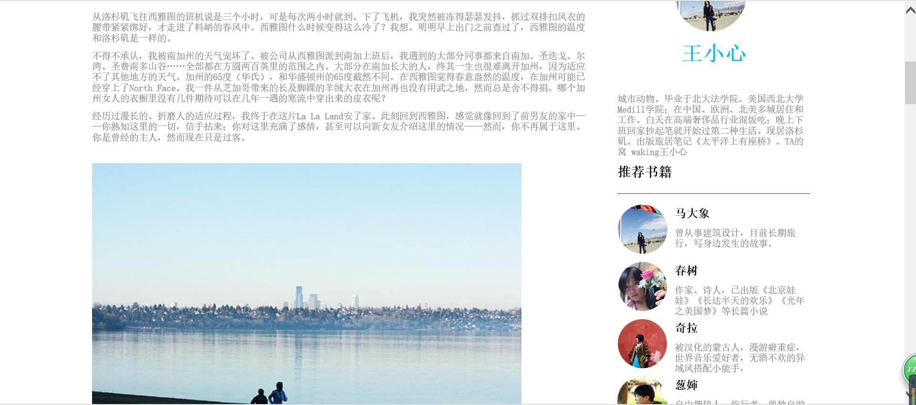

主要实现功能：

1. 能够展现出具体的内容，让读者了解具体内容。
2. 可以返回二级页面或首页
3. 可以进行快速搜索

（二）搜集网站素材

1、通过搜索引擎，在Internet上找现成的素材库

2、浏览网站时，看到好得、合适的图片收集起来。

3、文字的搜集通过浏览的网站，和搜索引擎进行收集

4、图片可以通过PPT自己制作，或通过美图秀秀等软件在原有的基础上进行修改。

（三）建立网站代码目录结构

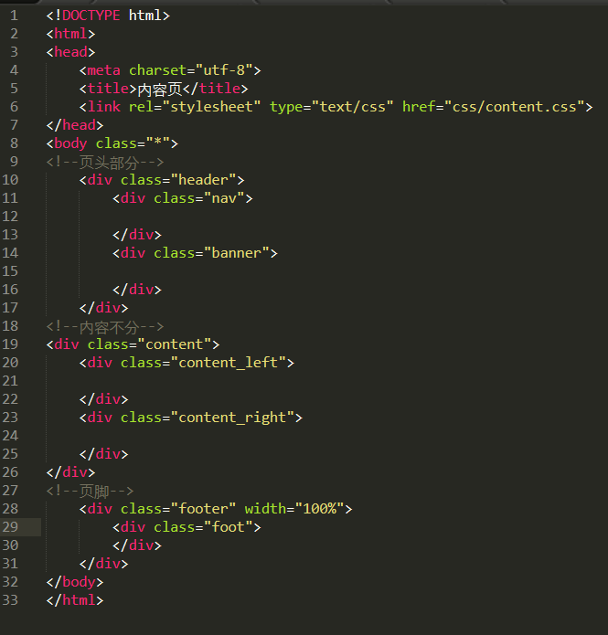

（四）编写HTML代码

1.首页部分

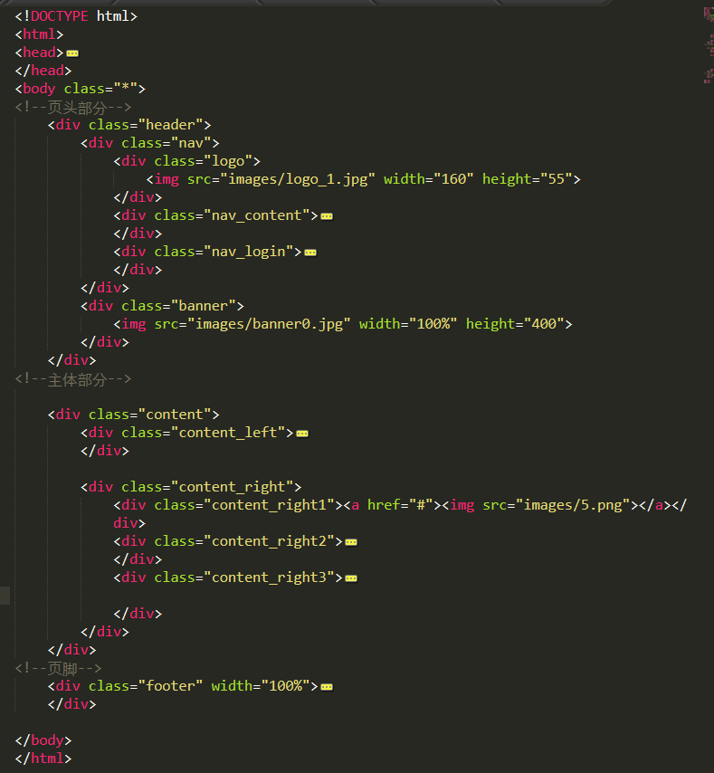

核心代码

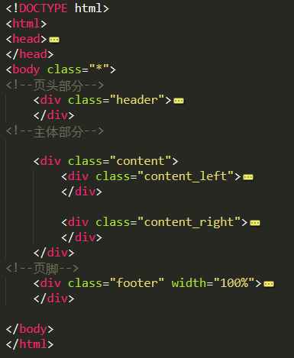

2.二级页面

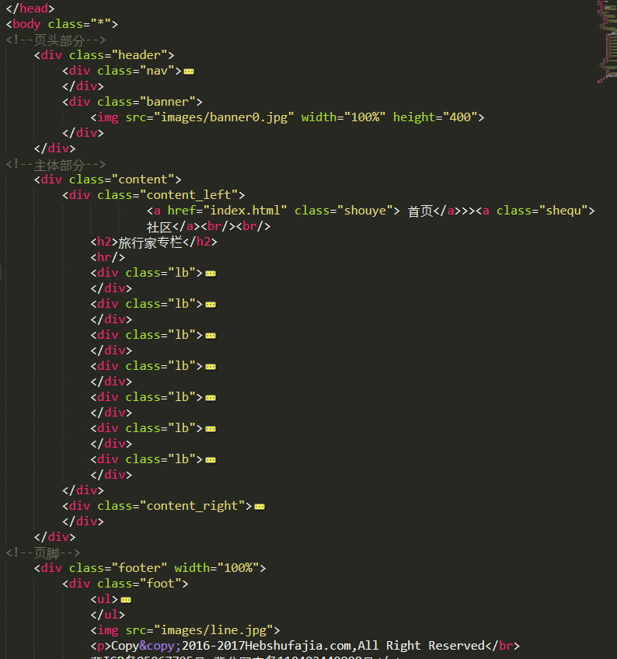

3.三级页面



（五）编写css布局及样式

1、css布局：

核心技术

（1）float实现布局: none:默认对象不浮动

left : 文本流向对象的右边，right : 文本流向对象的左边

(2)position辅助布局: position 属性规定元素的定位类型

~ 绝对定位position : absolute

任何元素都可以定位，不过绝对或固定元素会生成一个块级框，而不论该素本身是什么类型。绝对定位与float浮动不能同时使用

~相对定位position : relative

相对定位元素会相对于它在正常流中的默认位置偏移。

2.添加css样式

(1)通用类属性

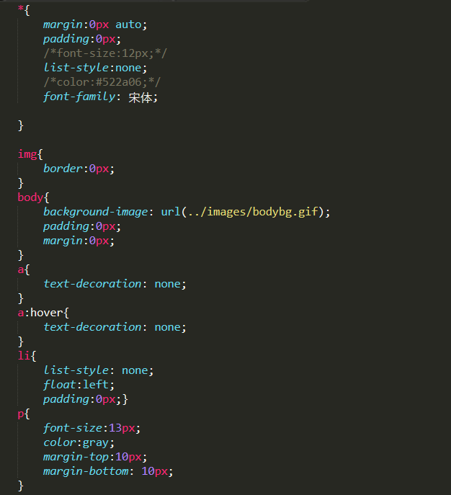

(2)背景相关类属性

Background-color

Background-image

Background-repeat

（六）、调试浏览器兼容性

1，浏览器中的分页页码格式不同

1. 在IE中的表现

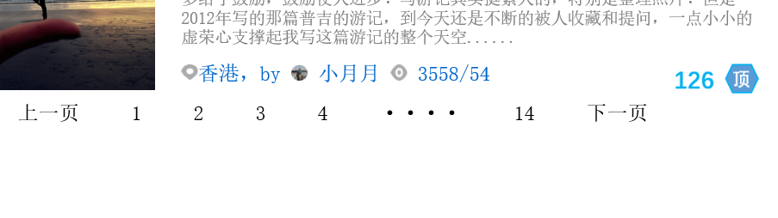

1. 在火狐中的表现

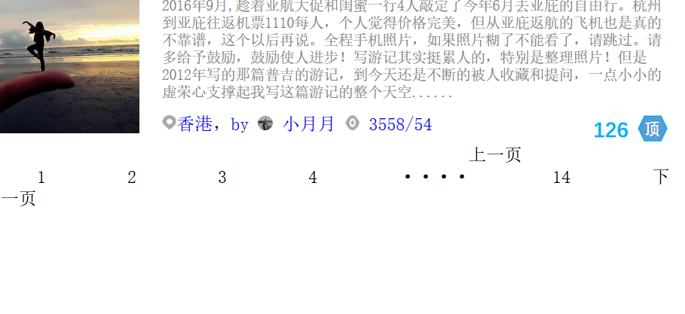

1. 在谷歌中的表现

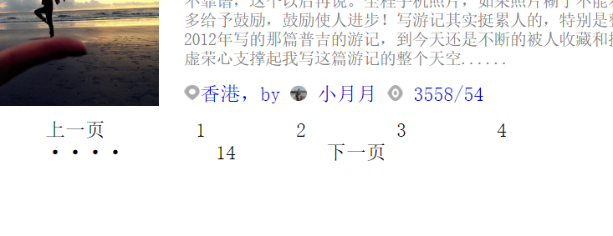

解决方案：改成ul li标签写代码

**问题记录**

1. 缺少素材，不知道具体要做什么主题
2. 代码写好但是效果显现不出来
3. 在不同浏览器中的效果不一样，有些浏览器无法打开

**设计总结**

1. 标题很重要，在很大程度长决定了整个网站的定位。要找到一个合适的注意，确定主题色。
2. 内容的采集必须和主题相符，应该注重特色，对内容进行分类，设置不同栏目。但是尽量不要设置太多
3. 图片应该让人一目了然，必须要清晰，一些无关紧要的图片尽量不要放上去，免得看起来累赘
4. 网页排版要让自己的网页井井有条，合理的利用空间，不要都填的很满，这样会给人一种压抑感。
5. 编写时有问题要立即改正。
6. 使用浮动时要小心，很容易产生意想不到的效果。
7. 边界重合时利用padding或border来避免